|  |  |
| --- | --- |
| Муниципальное образование Сакмарский район МБОУ «Сакмарская средняя общеобразовательная школа  имени Героя Российской Федерации Сергея Панова» 461420 Оренбургская область, с. Сакмара, ул. Советская, д.20 ИНН 5642007457/564201001 тел: (35331)21-8-47  «5 » июня 2023 г.  № |  |

СПРАВКА

**Анализ проведения ВПР в 4-8 классах 2022-2023г.**

В целях совершенствования единой системы оценки качества образования, обеспечения мониторинга качества образования, в соответствии с приказом На основании статьи 28 Федерального закона от 29.12.2012 № 273-ФЗ «Об образовании в Российской Федерации», приказа Рособрнадзора от 23.12.2022 № 1282 «О проведении Федеральной службой по надзору в сфере образования и науки мониторинга качества подготовки обучающихся общеобразовательных организаций в форме всероссийских проверочных работ в 2023 году», приказа по школе от 28.02.2023 № 116 «О проведении всероссийских проверочных работ в 2022- 2023 году», обучающиеся 4-8 классов принимали участие во Всероссийских проверочных работах.

Проведённые работы позволили оценить уровень достижения обучающихся не только предметных, но и метапредметных результатов, в том числе овладения межпредметными понятиями и способность использования универсальных учебных действий (далее – УУД) в учебной, познавательной и социальной практике. Результаты ВПР помогут выявить имеющиеся пробелы в знаниях у обучающихся для корректировки рабочих программ по учебным предметам на 2023-2024 учебный год.

По результатам данных мероприятий получены следующие результаты на всероссийских проверочных работах весной 2023 года.

*Сводная информация об успешности обучающихся в ВПР-2023г.*

***Анализ ВПР в 4-х классах****.*

В ВПР по русскому языку приняли участие 48 обучающихся (учителя начальных классов Суханова Н.В., Саренко Т.Е., Шевченко Н.В.)

Показатели выполнения ВПР в 4 –ых классах по оценкам ( русский язык)

|  |  |  |  |  |  |
| --- | --- | --- | --- | --- | --- |
| **Группы участников** | **Кол-во участников** | **2** | **3** | **4** | **5** |
| Муниципальное бюджетное общеобразовательное учреждение "Сакмарская средняя общеобразовательная школа имени Героя РФ С. Панова" | 48 | 4,17 | 25 | 54,17 | 16,67 |

|  |  |  |
| --- | --- | --- |
| **Группы участников** | **Кол-во участников** | **%** |
| Муниципальное бюджетное общеобразовательное учреждение "Сакмарская средняя общеобразовательная школа имени Героя РФ С. Панова" |  |  |
| Понизили (Отметка < Отметка по журналу) % | 20 | 41,67 |
| Подтвердили (Отметка = Отметке по журналу) % | 24 | 50 |
| Повысили (Отметка > Отметка по журналу) % | 4 | 8,33 |
| Всего | 48 | 100 |

Из представленной таблицы следует, что 50% обучающихся подтвердили годовую оценку по предмету, понизили 41%, повысили 8%.

В ВПР по математике приняли участие 54 обучающихся (учителя начальных классов Суханова Н.В., Саренко Т.Е., Шевченко Н.В.)

Показатели выполнения ВПР в 4 –ых классах по оценкам (математика)

|  |  |  |  |  |  |
| --- | --- | --- | --- | --- | --- |
| **Группы участников** | **Кол-во участников** | **2** | **3** | **4** | **5** |
| Муниципальное бюджетное общеобразовательное учреждение "Сакмарская средняя общеобразовательная школа имени Героя РФ С.Панова" | 54 | 5,56 | 24,07 | 40,74 | 29,63 |

|  |  |  |
| --- | --- | --- |
| **Группы участников** | **Кол-во участников** | **%** |
| Муниципальное бюджетное общеобразовательное учреждение "Сакмарская средняя общеобразовательная школа имени Героя РФ С.Панова" |  |  |
| Понизили (Отметка < Отметка по журналу) % | 20 | 37,04 |
| Подтвердили (Отметка = Отметке по журналу) % | 26 | 48,15 |
| Повысили (Отметка > Отметка по журналу) % | 8 | 14,81 |
| Всего | 54 | 100 |

Из представленной таблицы следует, что 48% обучающихся подтвердили годовую оценку по предмету, понизили 37%, повысили 15%.

В ВПР по окружающему миру приняли участие 65 обучающихся (учителя начальных классов Суханова Н.В., Саренко Т.Е., Шевченко Н.В.)

Показатели выполнения ВПР в 4 –ых классах по оценкам (окружающий мир)

|  |  |  |  |  |  |
| --- | --- | --- | --- | --- | --- |
| **Группы участников** | **Кол-во участников** | **2** | **3** | **4** | **5** |
| Муниципальное бюджетное общеобразовательное учреждение "Сакмарская средняя общеобразовательная школа имени Героя РФ С.Панова" | 65 | 0 | 23,08 | 67,69 | 9,23 |

|  |  |  |
| --- | --- | --- |
| Муниципальное бюджетное общеобразовательное учреждение "Сакмарская средняя общеобразовательная школа имени Героя РФ С. Панова" | **Кол-во участников** | **%** |
| Понизили (Отметка < Отметка по журналу) % | 43 | 66,15 |
| Подтвердили (Отметка = Отметке по журналу) % | 20 | 30,77 |
| Повысили (Отметка > Отметка по журналу) % | 2 | 3,08 |
| Всего | 65 | 100 |

Из представленной таблицы следует, что 31% обучающихся подтвердили годовую оценку по предмету, понизили 66%, повысили 3%.

**Выводы:**

1. Уровень владения умениями и видами деятельности обучающихся в основном соответствует требованиям ФГОС и ООП НОО.

2. Результаты проведенного анализа указывают на необходимость дифференцированного подхода в процессе обучения: необходимо иметь реальные представления об уровне подготовки каждого обучающегося и ставить перед ним ту цель, которую он может реализовать.

**Рекомендации:**

Учителям начальных классов

1. проанализировать результаты ВПР;
2. по результатам анализа спланировать работу по устранению и коррекции выявленных пробелов в знаниях учащихся:
3. организовать сопутствующее повторение на уроках по темам, проблемным для отдельных учащихся и класса;
4. включать в содержание уроков те задания, при выполнении которых было допущено наибольшее количество ошибок;
5. активнее использовать задания на преобразование одного вида информации в другой;
6. усилить работу с текстами учебника по составлению конспектов, планов, вычленения необходимой информации, её сопоставление с информацией, представленной в другом виде с целью формулирования определённых выводов;
7. продолжить обучать учащихся алгоритму поиска информации и критическому к ней отношению;
8. на уроках развивать умение читать и анализировать рисунки, схемы, графики; чаще давать задания проблемного и практического характера;
9. добиваться прочного усвоения школьниками теоретического материала и умения связывать теорию спрактикой;
10. систематически осуществлять работу над ошибками;
11. проводить работу по консультированию родителейучащихся.

**5 класс:**

**Показатели выполнения ВПР в 5 классах по среднему баллу по математике**

|  |  |  |  |  |  |  |
| --- | --- | --- | --- | --- | --- | --- |
| **Группы участников** | **Кол-во ОО** | **Кол-во участников** | **2** | **3** | **4** | **5** |
| Вся выборка | 24054 | 919134 | 8,31 | 37,13 | 39,15 | 15,41 |
| Оренбургская обл. | 523 | 13219 | 7,35 | 43,19 | 37,48 | 11,98 |
| Сакмарский район | 17 | 293 | 10,58 | 45,05 | 34,47 | 9,9 |
| Муниципальное бюджетное общеобразовательное учреждение "Сакмарская средняя общеобразовательная школа имени Героя РФ С.Панова" |  | 74 | 8,11 | 48,65 | 32,43 | 10,81 |

**Сравнение отметок ВПР с отметками по журналу в 5 классах по математике**



**Статистика выполнения заданий ВПР в 5 –ых классах по математике**

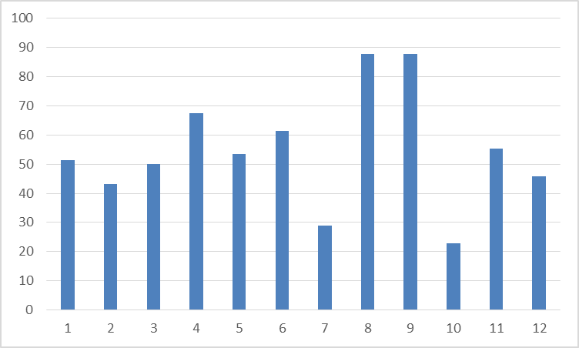

**Статистика распределения баллов ВПР в 5 –ых классах по математике**

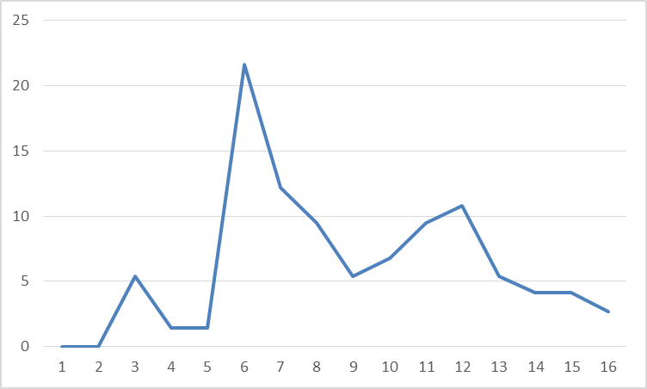

**Проверяемые требования (умения) в соответствии с ФГОС, сформированные на достаточно хорошем уровне:**

8.1. Умение извлекать информацию, представленную в таблицах, на диаграммах. Читать информацию, представленную в виде таблицы, диаграммы.- 88%

8.2. Умение извлекать информацию, представленную в таблицах, на диаграммах. Читать информацию, представленную в виде таблицы, диаграммы / извлекать, интерпретировать информацию, представленную в таблицах и на диаграммах, отражающую свойства и характеристики реальных процессов и явлений-88%

**Проверяемые требования (умения) в соответствии с ФГОС, показавшие наиболее низкие результаты:**

9. Развитие пространственных представлений. Оперировать понятиями: прямоугольный параллелепипед, куб, шар.- 23%;

**Показатели выполнения ВПР в 5 классах по среднему баллу по русскому языку**



**Сравнение отметок ВПР с отметками по журналу в 5 классах по русскому языку**



**Статистика выполнения заданий ВПР в 5 –ых классах по русскому языку**

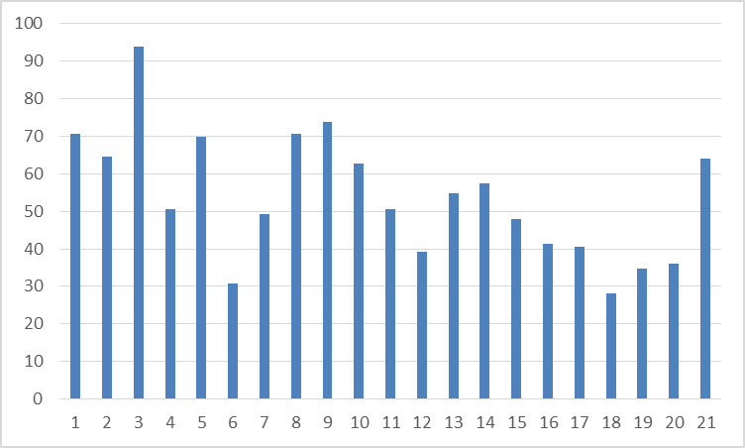

**Статистика распределения баллов ВПР в 5 –ых классах по русскому языку**

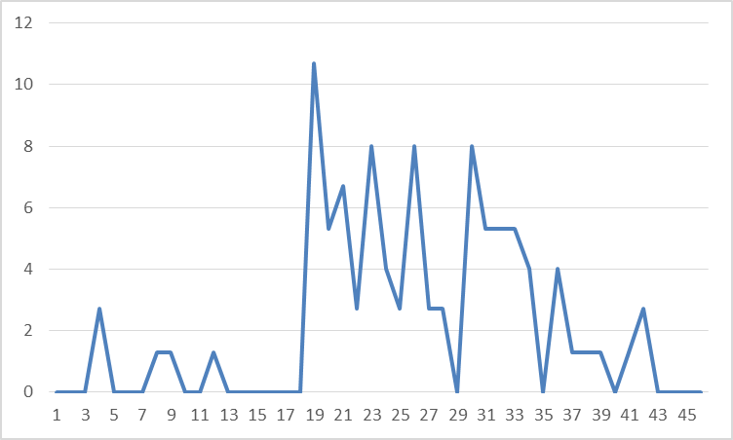

**Проверяемые требования (умения) в соответствии с ФГОС, сформированные на достаточно хорошем уровне:**

1K1. Совершенствование видов речевой деятельности (чтения, письма), обеспечивающих эффективное овладение разными учебными предметами; овладение основными нормами литературного языка (орфографическими, пунктуационными); стремление к речевому самосовершенствованию- 71%.

**Проверяемые требования (умения) в соответствии с ФГОС, показавшие наиболее низкие результаты:**

9. Совершенствование видов речевой деятельности (чтения), обеспечивающих эффективное овладение разными учебными предметами; формирование навыков проведения многоаспектного анализа текста; овладение основными стилистическими ресурсами лексики и фразеологии языка, основными нормами литературного языка; приобретение опыта их использования в речевой практике при создании письменных высказываний- 36%

**Показатели выполнения ВПР в 5 классах по среднему баллу по биологии**



**Сравнение отметок ВПР с отметками по журналу в 5 классах по биологии**



**Статистика выполнения заданий ВПР в 5 –ых классах по биологии**

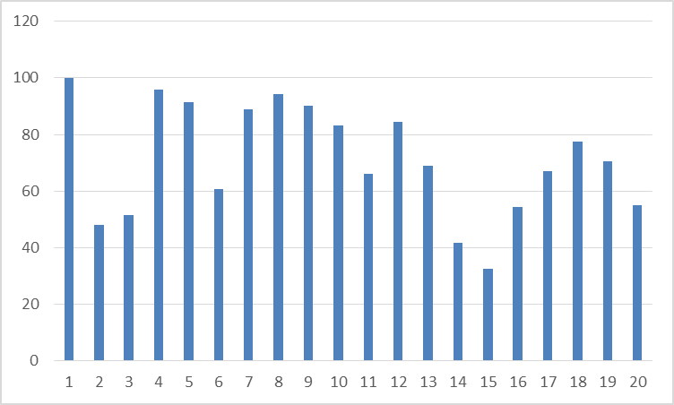

**Статистика распределения баллов ВПР в 5 –ых классах по биологии**

**Проверяемые требования (умения) в соответствии с ФГОС, сформированные на достаточно хорошем уровне:**

1.1. Свойства живых организмов (структурированность, целостность, обмен веществ, движение, размножение, развитие, раздражимость, приспособленность, наследственность и изменчивость) их проявление у растений, животных, грибов и бактерий. Умение определять понятия, создавать обобщения, устанавливать аналогии, классифицировать, самостоятельно выбирать основания и критерии для классификации -100%.

**Проверяемые требования (умения) в соответствии с ФГОС, показавшие наиболее низкие результаты:**

Организм. Классификация организмов. Принципы классификации. Одноклеточные и многоклеточные организмы. Приспособления организмов к жизни в наземно-воздушной среде. Умение определять понятия, создавать обобщения, устанавливать аналогии, классифицировать, самостоятельно выбирать основания и критерии для классификации - 32%

**Показатели выполнения ВПР в 5 классах по среднему баллу по истории**



**Сравнение отметок ВПР с отметками по журналу в 5 классах по истории**



**Статистика выполнения заданий ВПР в 5 –ых классах по истории**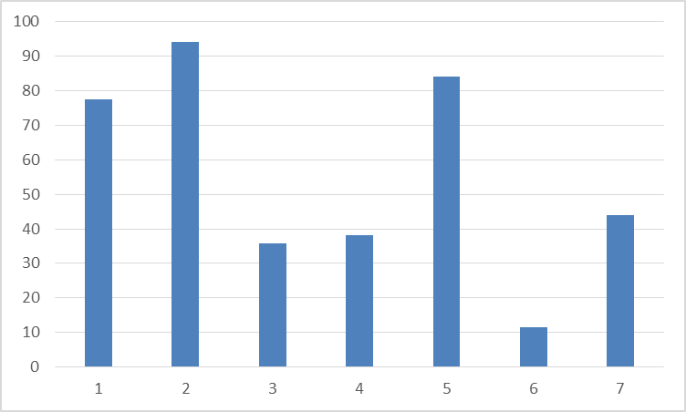

**Статистика распределения баллов ВПР в 5 –ых классах по истории**

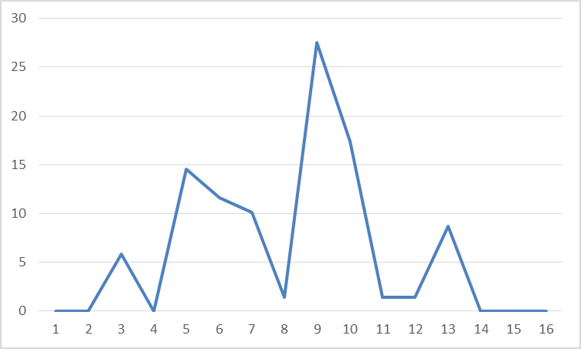

**Проверяемые требования (умения) в соответствии с ФГОС, сформированные на достаточно хорошем уровне:**

5. Умение создавать, применять и преобразовывать знаки и символы, модели и схемы для решения учебных и познавательных задач; владение основами самоконтроля, самооценки, принятия решений и осуществления осознанного выбора в учебной и познавательной деятельности - 84%.

**Проверяемые требования (умения) в соответствии с ФГОС, показавшие наиболее низкие результаты:**

6. Умение устанавливать причинно-следственные связи, строить логическое рассуждение, умозаключение (индуктивное, дедуктивное и по аналогии) и делать выводы; владение основами самоконтроля, самооценки, принятия решений и осуществления осознанного выбора в учебной и познавательной деятельности - 11%

**6 класс:**

**Показатели выполнения ВПР в 6 классах по среднему баллу по русскому языку**



**Сравнение отметок ВПР с отметками по журналу в 6 классах по русскому языку**



**Статистика выполнения заданий ВПР в 6 –ых классах по русскому языку**

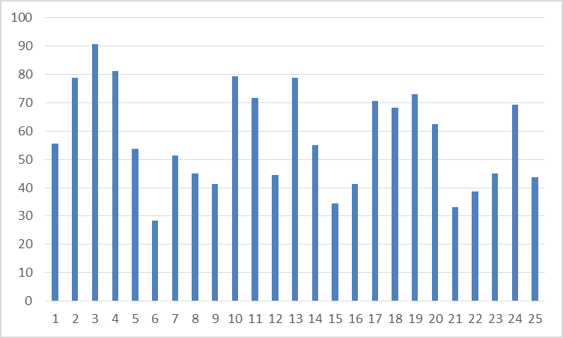

**Статистика распределения баллов ВПР в 6 –ых классах по русскому языку**

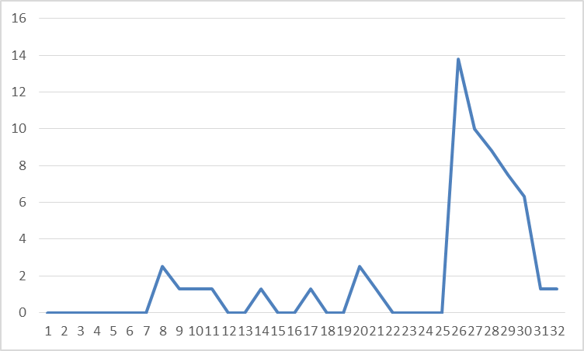

**Проверяемые требования (умения) в соответствии с ФГОС, сформированные на достаточно хорошем уровне:**

1K3. Списывать текст с пропусками орфограмм и пунктограмм, соблюдать в практике письма изученные орфографические и пунктуационные нормы/ совершенствовать орфографические и пунктуационные умения и навыки на основе знаний о нормах русского литературного языка; соблюдать культуру чтения, говорения, аудирования и письма. -90 %.

**Проверяемые требования (умения) в соответствии с ФГОС, показавшие наиболее низкие результаты:**

2K3. Проводить морфемный и словообразовательный анализы слов; проводить морфологический анализ слова; проводить синтаксический анализ предложения. Распознавать уровни и единицы языка в предъявленном тексте и видеть взаимосвязь между ними5.2. Совершенствование видов речевой деятельности (чтения, письма), обеспечивающих эффективное овладение разными учебными предметами и взаимодействие с окружающими людьми; расширение и систематизация научных знаний о языке; осознание взаимосвязи его уровней и единиц; освоение базовых понятий лингвистики, основных единиц и грамматических категорий языка; овладение основными нормами литературного языка (пунктуационными). Анализировать различные виды словосочетаний и предложений с точки зрения их структурно-смысловой организации и функциональных особенностей; соблюдать основные языковые нормы в письменной речи; опираться на грамматико-интонационный анализ при объяснении расстановки знаков препинания в предложении.- 28 %

**Показатели выполнения ВПР в 6 классах по среднему баллу по математике**



**Сравнение отметок ВПР с отметками по журналу в 6 классах по математике**



**Статистика выполнения заданий ВПР в 6 –ых классах по математике**

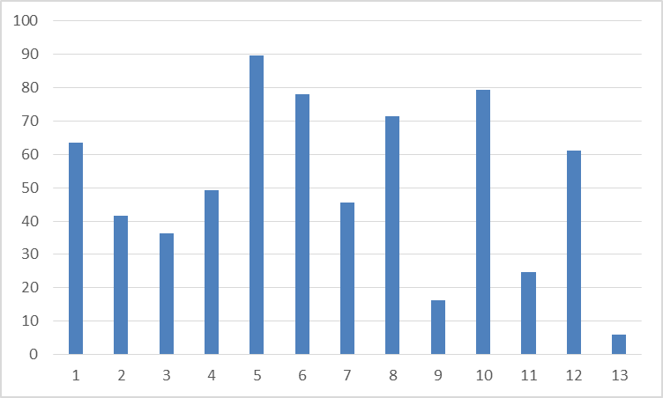

**Статистика распределения баллов ВПР в 6 –ых классах по математике**

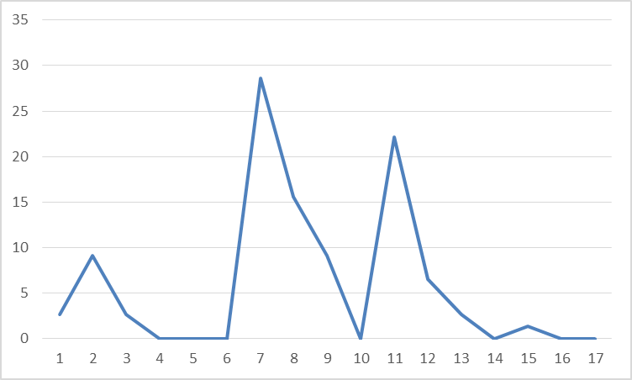

**Проверяемые требования (умения) в соответствии с ФГОС, сформированные на достаточно хорошем уровне:**

5. Умение пользоваться оценкой и прикидкой при практических расчетах. Оценивать размеры реальных объектов окружающего мира.- 90%.

**Проверяемые требования (умения) в соответствии с ФГОС, показавшие наиболее низкие результаты:**

13. Умение проводить логические обоснования, доказательства математических утверждений. Решать простые и сложные задачи разных типов, а также задачи повышенной трудности.- 5 %

**Показатели выполнения ВПР в 6 классах по среднему баллу по биологии**



**Сравнение отметок ВПР с отметками по журналу в 6 классах по биологии**



**Статистика выполнения заданий ВПР в 6 –ых классах по биологии**

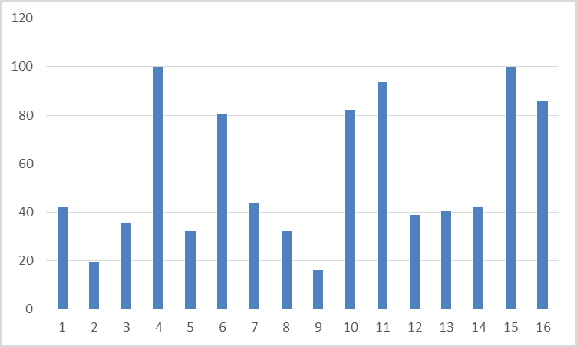

**Статистика распределения баллов ВПР в 6 –ых классах по биологии**

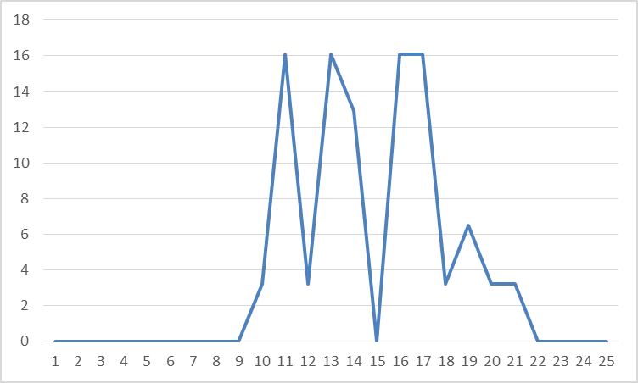

**Проверяемые требования (умения) в соответствии с ФГОС, сформированные на достаточно хорошем уровне:**

6. Царство Растения. Органы цветкового растения. Жизнедеятельность цветковых растений. Многообразие цветковых растений. Выделять существенные признаки биологических объектов (клеток и организмов растений, животных, грибов, бактерий) и процессов, характерных для живых организмов.- 94%.

.1. 6.1. Условия обитания растений. Среды обитания растений. Среды обитания животных. Сезонные явления в жизни животных. Умение создавать, применять и преобразовывать знаки и символы, модели и схемы для решения учебных и познавательных задач .- 94%.

**Проверяемые требования (умения) в соответствии с ФГОС, показавшие наиболее низкие результаты:**

4.3. Царство Растения. Органы цветкового растения. Различать по внешнему виду, схемам и описаниям реальные биологические объекты или их изображения, выявлять отличительные признаки биологических объектов .- 16 %

**Показатели выполнения ВПР в 6 классах по среднему баллу по истории**



**Сравнение отметок ВПР с отметками по журналу в 6 классах по истории**



**Статистика выполнения заданий ВПР в 6 –ых классах по истории**

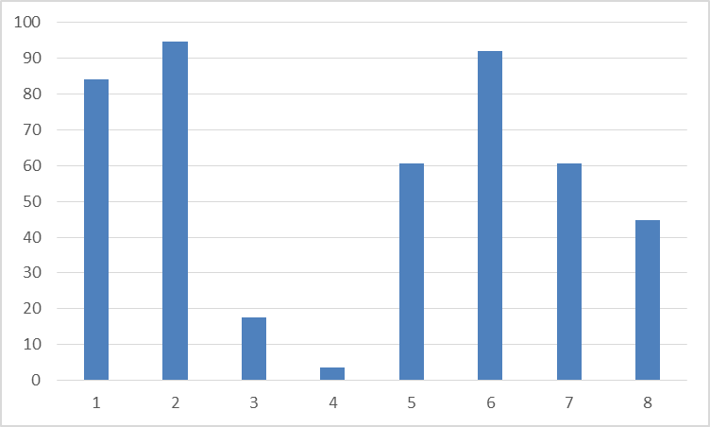

**Статистика распределения баллов ВПР в 6 –ых классах по истории**

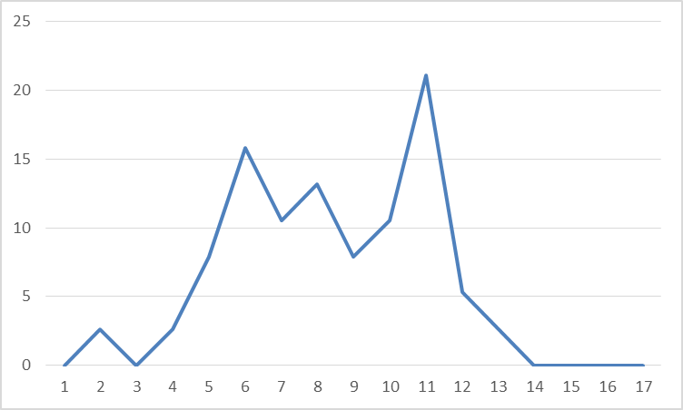

**Проверяемые требования (умения) в соответствии с ФГОС, сформированные на достаточно хорошем уровне:**

2. Смысловое чтение. Проводить поиск информации в исторических текстах, материальных исторических памятниках Средневековья -78%.

**Проверяемые требования (умения) в соответствии с ФГОС, показавшие наиболее низкие результаты:**

4. Умение осознанно использовать речевые средства в соответствии с задачей коммуникации; владение основами самоконтроля, самооценки, принятия решений и осуществления осознанного выбора в учебной и познавательной деятельности. Давать оценку событиям и личностям отечественной и всеобщей истории Средних веков. Умение устанавливать причинно-следственные связи, строить логическое рассуждение, умозаключение (индуктивное, дедуктивное и по аналогии) и делать выводы; владение основами самоконтроля, самооценки, принятия решений и осуществления осознанного выбора в учебной и познавательной деятельности. Умение описывать условия существования, основные занятия, образ жизни людей в древности..- 22%

**Показатели выполнения ВПР в 6 классах по среднему баллу по географии**



**Сравнение отметок ВПР с отметками по журналу в 6 классах по географии**



**Статистика выполнения заданий ВПР в 6 –ых классах по географии**

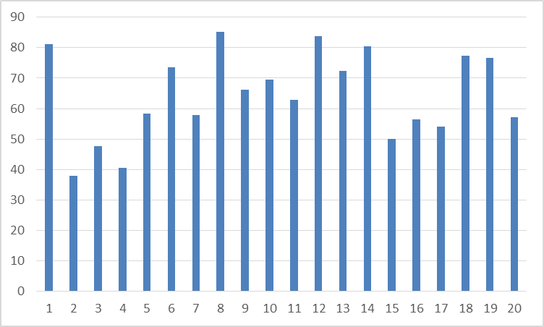

**Статистика распределения баллов ВПР в 6 –ых классах по географии**

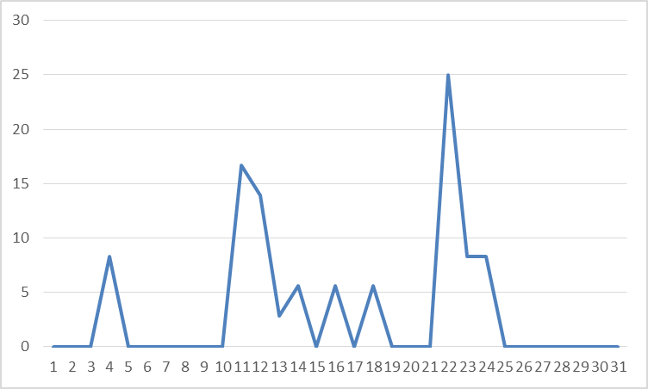

**Проверяемые требования (умения) в соответствии с ФГОС, сформированные на достаточно хорошем уровне:**

1.1. Изображения земной поверхности. Глобус и географическая карта. Развитие географических знаний о Земле. Умение определять понятия, устанавливать аналогии. Сформированность представлений о географии, ее роли в освоении планеты человеком. Сформированность представлений об основных этапах географического освоения Земли, открытиях великих путешественников. Сформированность представлений о географических объектах. Владение основами картографической грамотности и использования географической карты для решения разнообразных задач. Навыки использования различных источников географической информации для решения учебных задач -100%.

**Проверяемые требования (умения) в соответствии с ФГОС, показавшие наиболее низкие результаты:**

6.1. 6.1. Атмосфера – воздушная оболочка Земли. Температура воздуха. Суточный и годовой ход температур и его графическое отображение. Вода в атмосфере и атмосферные осадки. Диаграмма годового количества осадков. Ветер. Графическое отображение направления ветра. Роза ветров. Погода. Умение применять и преобразовывать знаки и символы, модели и схемы для решения учебных и познавательных задач. Практические умения и навыки использования количественных и качественных характеристик компонентов географической среды. Навыки использования различных источников географической информации для решения учебных задач. Смысловое чтение..- 20%

**Показатели выполнения ВПР в 6 классах по среднему баллу по обществознанию**



**Сравнение отметок ВПР с отметками по журналу в 6 классах по обществознанию**



**Статистика выполнения заданий ВПР в 6 –ых классах по обществознанию**

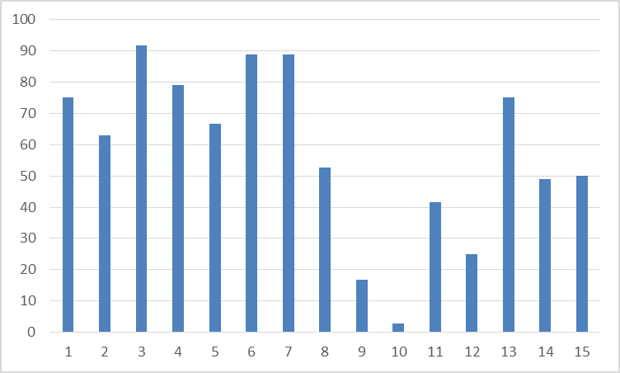

**Статистика распределения баллов ВПР в 6 –ых классах по** **обществознанию**

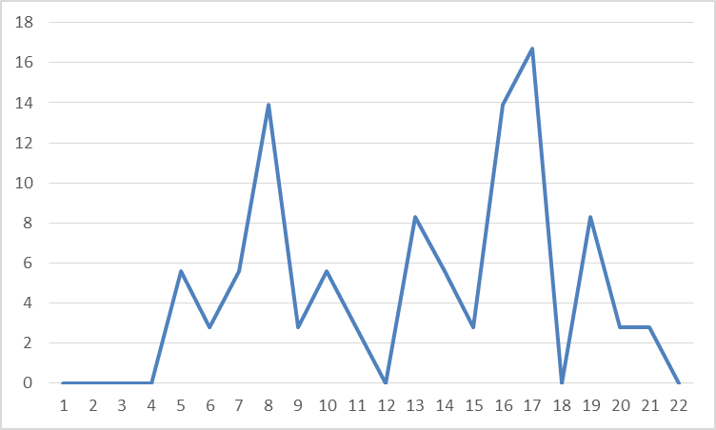

**Проверяемые требования (умения) в соответствии с ФГОС, сформированные на достаточно хорошем уровне:**

4. Приобретение теоретических знаний и опыта применения полученных знаний и умений для определения собственной активной позиции в общественной жизни, для решения типичных задач в области социальных отношений, адекватных возрасту обучающихся, межличностных отношений, включая отношения между людьми различных национальностей и вероисповеданий, возрастов и социальных групп; развитие социального кругозора и формирование познавательного интереса к изучению общественных дисциплин. Использовать знания о биологическом и социальном в человеке для характеристики его природы -89%.

**Проверяемые требования (умения) в соответствии с ФГОС, показавшие наиболее низкие результаты:**

6.2. Выполнять несложные практические задания, основанные на ситуациях жизнедеятельности человека в разных сферах общества 4. Умение осознанно использовать речевые средства в соответствии с задачей коммуникации; владение основами самоконтроля, самооценки, принятия решений и осуществления осознанного выбора в учебной и познавательной деятельности. Давать оценку событиям и личностям отечественной и всеобщей истории Средних веков. Умение устанавливать причинно-следственные связи, строить логическое рассуждение, умозаключение (индуктивное, дедуктивное и по аналогии) и делать выводы; владение основами самоконтроля, самооценки, принятия решений и осуществления осознанного выбора в учебной и познавательной деятельности. Умение описывать условия существования, основные занятия, образ жизни людей в древности..- 3%

**7 класс:**

**Показатели выполнения ВПР в 7 классах по среднему баллу по русскому языку**



**Сравнение отметок ВПР с отметками по журналу в 7 классах по русскому языку**



**Статистика выполнения заданий ВПР в 7 –ых классах по** **русскому языку**

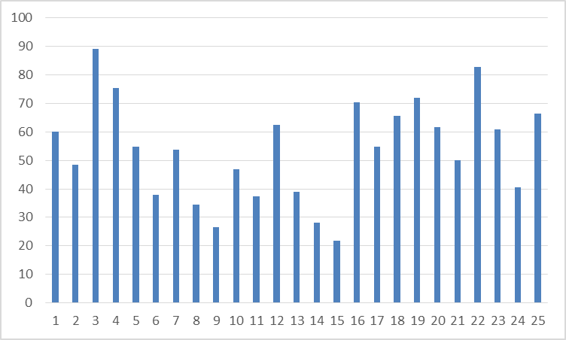

**Статистика распределения баллов ВПР в 7 –ых классах по русскому языку**

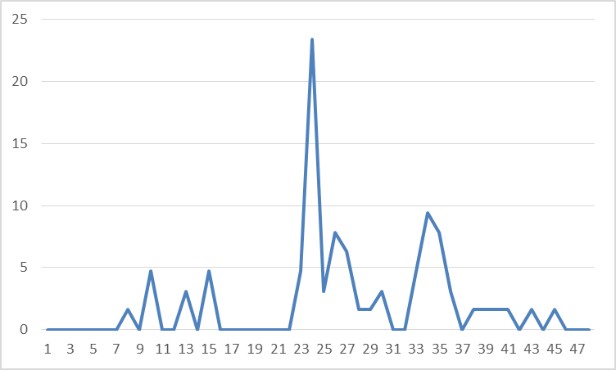

**Проверяемые требования (умения) в соответствии с ФГОС, сформированные на достаточно хорошем уровне:**

12. Распознавать лексическое значение слова с опорой на указанный в задании контекст. Владеть навыками различных видов чтения (изучающим, ознакомительным, просмотровым) и информационной переработки прочитанного материала; проводить лексический анализ слова - 81%.

**Проверяемые требования (умения) в соответствии с ФГОС, показавшие наиболее низкие результаты:**

7.2. Анализировать различные виды словосочетаний и предложений с точки зрения их структурно-смысловой организации и функциональных особенностей; опознавать предложения осложненной структуры; соблюдать основные языковые нормы в письменной речи; опираться на грамматико-интонационный анализ при объяснении расстановки знаков препинания в предложении.- 21 %

**Показатели выполнения ВПР в 7 классах по среднему баллу по математике**



**Сравнение отметок ВПР с отметками по журналу в 7 классах по** **математике**



**Статистика выполнения заданий ВПР в 7 –ых классах по** **математике**

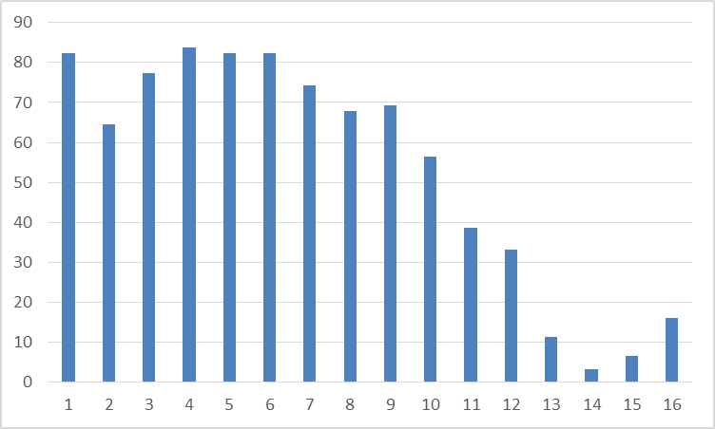

**Статистика распределения баллов ВПР в 7 –ых классах по математике**

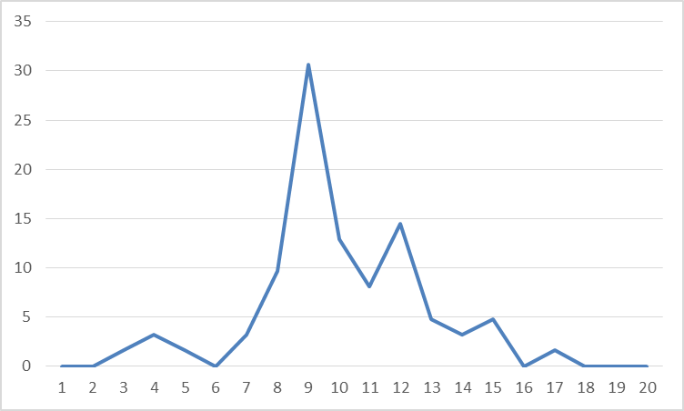

**Проверяемые требования (умения) в соответствии с ФГОС, сформированные на достаточно хорошем уровне:**

1. Развитие представлений о числе и числовых системах от натуральных до действительных чисел. Оперировать на базовом уровне понятиями «обыкновенная дробь», «смешанное число» .- 81%.

**Проверяемые требования (умения) в соответствии с ФГОС, показавшие наиболее низкие результаты:**

14. Овладение геометрическим языком, формирование систематических знаний о плоских фигурах и их свойствах, использование геометрических понятий и теорем. Оперировать на базовом уровне понятиями геометрических фигур; извлекать информацию о геометрических фигурах, представленную на чертежах в явном виде / применять геометрические факты для решения задач, в том числе предполагающих несколько шагов решения .- 6%

**Показатели выполнения ВПР в 7- классах по среднему баллу по географии**



**Сравнение отметок ВПР с отметками по журналу в 7 классах по** **географии**



**Статистика выполнения заданий ВПР в 7 –ых классах по** **географии**

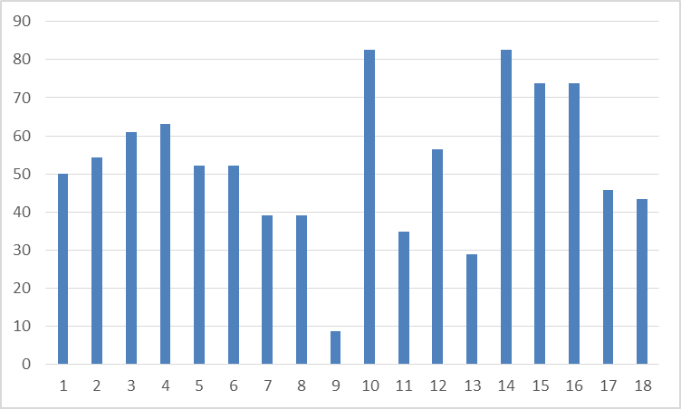

**Статистика распределения баллов ВПР в 7 –ых классах по географии**

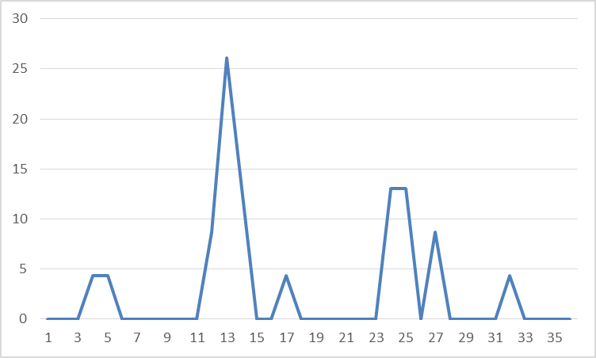

**Проверяемые требования (умения) в соответствии с ФГОС, сформированные на достаточно хорошем уровне:**

4.1. Главные закономерности природы Земли. Умения устанавливать причинно-следственные связи, строить логическое рассуждение, умозаключение и делать выводы. Умения создавать, применять и преобразовывать модели и схемы для решения учебных задач. Умения ориентироваться в источниках географической информации: находить и извлекать необходимую информацию; определять и сравнивать показатели, характеризующие географические объекты, процессы и явления, их положение в пространстве. Умение использовать источники географической информации для решения различных задач - 82 %

**Проверяемые требования (умения) в соответствии с ФГОС, показавшие наиболее низкие результаты:**

3.3. Умения ориентироваться в источниках географической информации: находить и извлекать необходимую информацию; определять и сравнивать качественные и количественные показатели, характеризующие географические объекты, процессы и явления, их положение в пространстве; выявлять взаимодополняющую географическую информацию, представленную в одном или нескольких источниках. Умение использовать источники географической информации для решения различных задач 9%

**Показатели выполнения ВПР в 7 классах по среднему баллу по биологии**



**Сравнение отметок ВПР с отметками по журналу в 7 классах по биологии**



**Статистика выполнения заданий ВПР в 7 –ых классах по** **биологии**

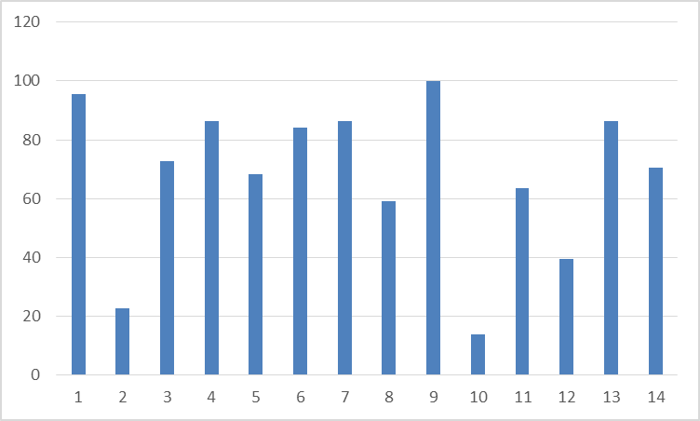

**Статистика распределения баллов ВПР в 7 –ых классах по биологии**

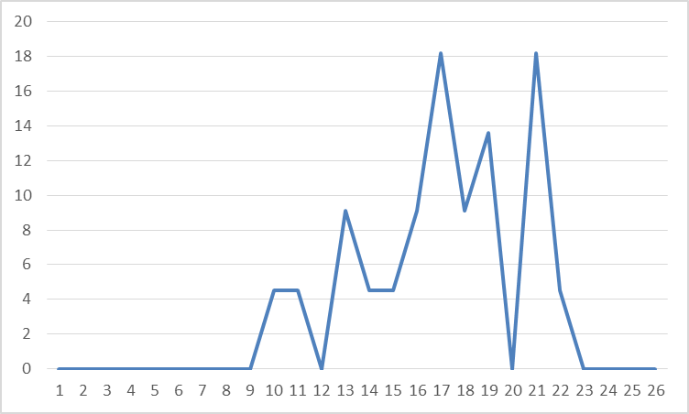

**Проверяемые требования (умения) в соответствии с ФГОС, сформированные на достаточно хорошем уровне:**

1.1. Классификация организмов. Принципы классификации. Одноклеточные и многоклеточные организмы. Умения определять понятия, создавать обобщения, устанавливать аналогии, классифицировать, самостоятельно выбирать основания и критерии для классификации.- 95%

**Проверяемые требования (умения) в соответствии с ФГОС, показавшие наиболее низкие результаты:**

7.2. Царство Растения. Умения создавать, применять и преобразовывать знаки и символы, модели и схемы для решения учебных и познавательных задач - 14 %

**Показатели выполнения ВПР в 7 классах по среднему баллу по истории**



**Сравнение отметок ВПР с отметками по журналу в 7 классах по истории**



**Статистика выполнения заданий ВПР в 7 –ых классах по** **истории**

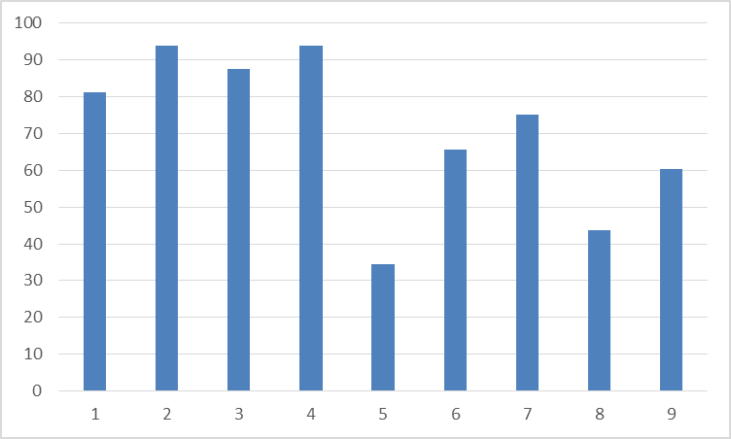

**Статистика распределения баллов ВПР в 7 –ых классах по истории**

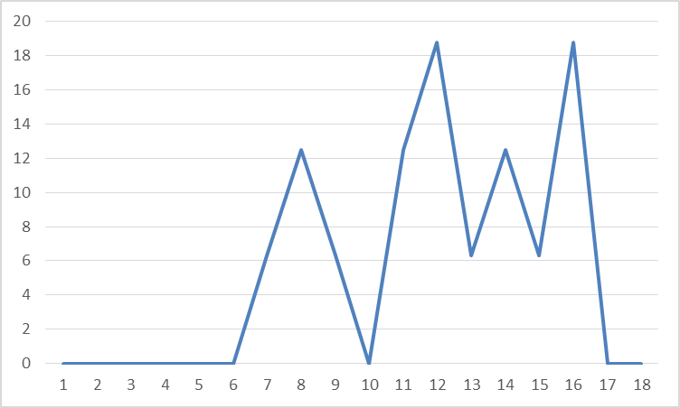

**Проверяемые требования (умения) в соответствии с ФГОС, сформированные на достаточно хорошем уровне:**

2. Умение определять понятия, создавать обобщения, устанавливать аналогии, классифицировать, самостоятельно выбирать основания и критерии для классификации. Овладение базовыми историческими знаниями, а также представлениями о закономерностях развития человеческого общества в социальной, экономической, политической, научной и культурной сферах. Применять понятийный аппарат исторического знания и приемы исторического анализа для раскрытия сущности и значения событий и явлений прошлого и современности.- 93 %.

**Проверяемые требования (умения) в соответствии с ФГОС, показавшие наиболее низкие результаты:**

5. Умение создавать, применять и преобразовывать знаки и символы, модели и схемы для решения учебных и познавательных задач. Овладение базовыми историческими знаниями, а также представлениями о закономерностях развития человеческого общества в социальной, экономической, политической и культурной сферах. Использовать историческую карту как источник информации о границах России и других государств в Новое время, об основных процессах социально-экономического развития, о местах важнейших событий- 34 %.

**Показатели выполнения ВПР в 7 классах по среднему баллу по обществознанию**



**Сравнение отметок ВПР с отметками по журналу в 7 классах по обществознанию**



**Статистика выполнения заданий ВПР в 7 –ых классах по** **обществознанию**

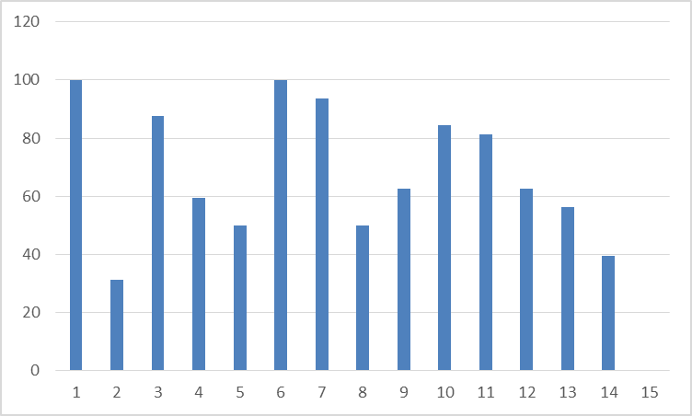

**Статистика распределения баллов ВПР в 7 –ых классах по** **обществознанию**

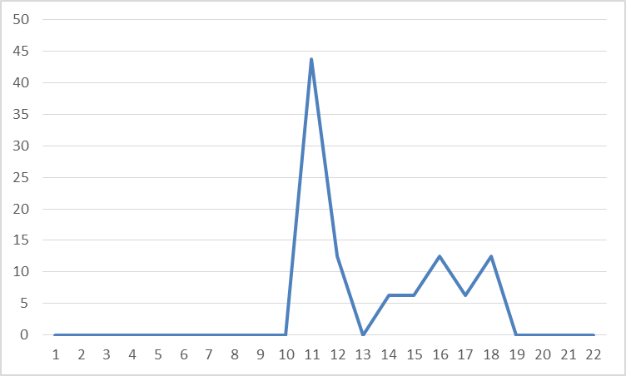

**Проверяемые требования (умения) в соответствии с ФГОС, сформированные на достаточно хорошем уровне:**

1.1. Приобретение теоретических знаний и опыта применения полученных знаний и умений для определения собственной активной позиции в общественной жизни, для решения типичных задач в области социальных отношений, адекватных возрасту обучающихся, межличностных отношений, включая отношения между людьми различных национальностей и вероисповеданий, возрастов и социальных групп; развитие социального кругозора и формирование познавательного интереса к изучению общественных дисциплин.- 100%.

4. Использовать знания о биологическом и социальном в человеке для характеристики его природы; характеризовать и иллюстрировать конкретными примерами группы потребностей человека; приводить примеры основных видов деятельности человека; различать экономические, социальные, политические, культурные явления и процессы общественной жизни.1. 1.1. Приобретение теоретических знаний и опыта применения полученных знаний и умений для определения собственной активной позиции в общественной жизни, для решения типичных задач в области социальных отношений, адекватных возрасту обучающихся, межличностных отношений, включая отношения между людьми различных национальностей и вероисповеданий, возрастов и социальных групп; развитие социального круг- 100 %.

**Проверяемые требования (умения) в соответствии с ФГОС, показавшие наиболее низкие результаты:**

9.3. Находить, извлекать и осмысливать информацию правового характера, полученную из доступных источников, систематизировать, анализировать полученные данные; применять полученную информацию для соотнесения собственного поведения и поступков других людей с нормами поведения, установленными законом..- 0 %

**Показатели выполнения ВПР в 7 классах по среднему баллу по физике**



**Сравнение отметок ВПР с отметками по журналу в 7 классах по физике**



**Статистика выполнения заданий ВПР в 7 –ых классах по физике**

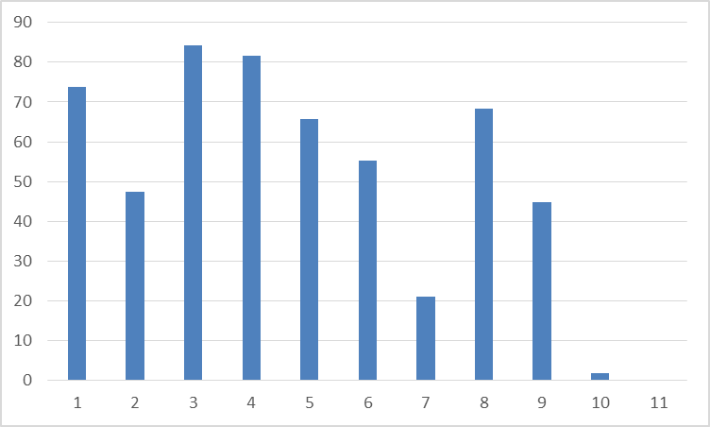

**Статистика распределения баллов ВПР в 7 –ых классах по физике**

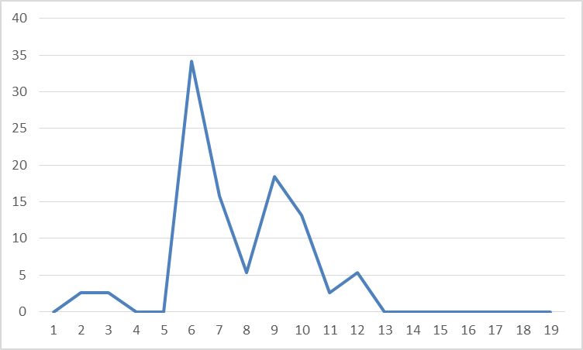

**Проверяемые требования (умения) в соответствии с ФГОС, сформированные на достаточно хорошем уровне:**

4. Решать задачи, используя формулы, связывающие физические величины (путь, скорость тела): на основе анализа условия задачи записывать краткое условие, выделять физические величины, законы и формулы, необходимые для ее решения, проводить расчеты.- 81%.

**Проверяемые требования (умения) в соответствии с ФГОС, показавшие наиболее низкие результаты:**

11. Анализировать отдельные этапы проведения исследований и интерпретировать результаты наблюдений и опытов; решать задачи, используя физические законы (закон сохранения энергии, закон Гука, закон Паскаля, закон Архимеда) и формулы, связывающие физические величины (путь, скорость, масса тела, плотность вещества, сила, давление, кинетическая энергия, потенциальная энергия, механическая работа, механическая мощность, КПД простого механизма, сила трения скольжения, коэффициент трения): на основе анализа условия задачи записывать краткое условие, выделять физические величины, законы и формулы, необходимые для ее решения, проводить расчеты и оценивать реальность полученного значения физической величины - 0 %

**Показатели выполнения ВПР в 7 классах по среднему баллу по английскому языку**



**Сравнение отметок ВПР с отметками по журналу в 7 классах английскому языку**



**Статистика выполнения заданий ВПР в 7 –ых классах английскому языку**

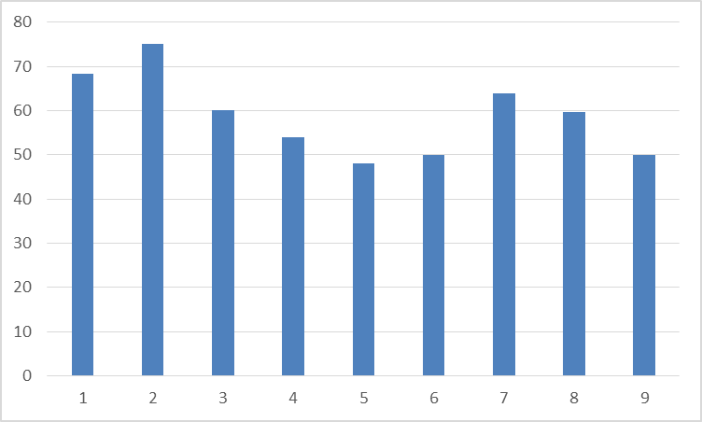

**Статистика распределения баллов ВПР в 7 –ых классах английскому языку**

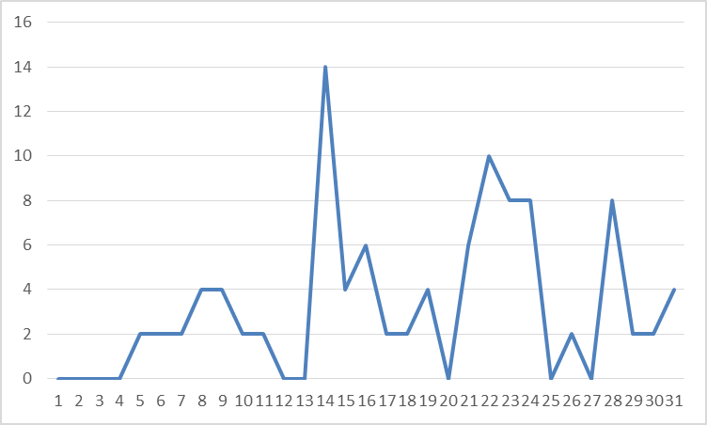

**Проверяемые требования (умения) в соответствии с ФГОС, сформированные на достаточно хорошем уровне:**

1. Аудирование с пониманием запрашиваемой информации в прослушанном тексте...- 68%.

**Проверяемые требования (умения) в соответствии с ФГОС, показавшие наиболее низкие результаты:**

6. Навыки оперирования языковыми средствами в коммуникативнозначимом контексте: лексические единицы. - 50 %

**Показатели выполнения ВПР в 7 классах по среднему баллу по немецкому языку**



**Сравнение отметок ВПР с отметками по журналу в 7 классах по** **немецкому языку**



**Статистика выполнения заданий ВПР в 7 –ых классах по немецкому языку**



**Статистика распределения баллов ВПР в 7 –ых классах по немецкому языку**

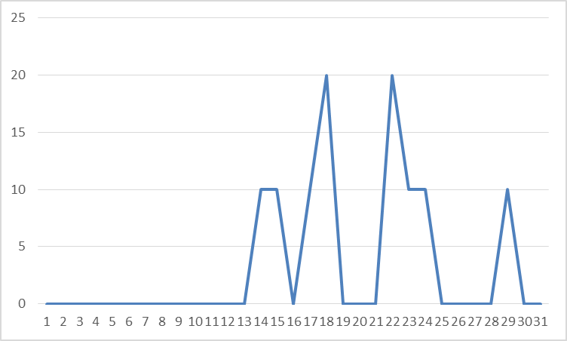

**Проверяемые требования (умения) в соответствии с ФГОС, сформированные на достаточно хорошем уровне:**

2. Осмысленное чтение текста вслух.. Решать задачи, используя формулы, связывающие физические величины (путь, скорость тела): на основе анализа условия задачи записывать краткое условие, выделять физические величины, законы и формулы, необходимые для ее решения, проводить расчеты.- 75%.

**Проверяемые требования (умения) в соответствии с ФГОС, показавшие наиболее низкие результаты:**

Чтение с пониманием основного содержания прочитанного текста. - 58 %

**8 класс:**

**Показатели выполнения ВПР в 8 классах по среднему баллу по русскому языку**



**Сравнение отметок ВПР с отметками по журналу в 8 классах по русскому языку**



**Статистика выполнения заданий ВПР в 8 –ых классах по** **русскому языку**

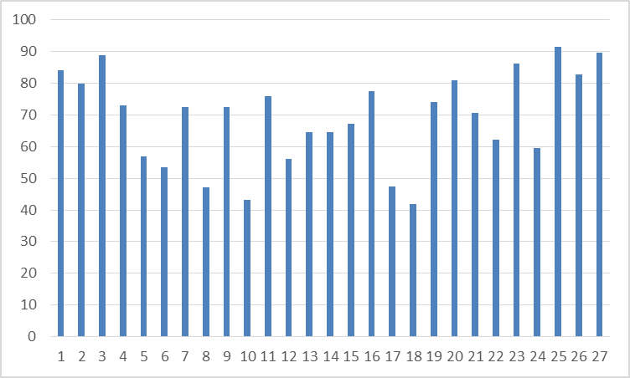

**Статистика распределения баллов ВПР в 8 –ых классах по русскому языку**

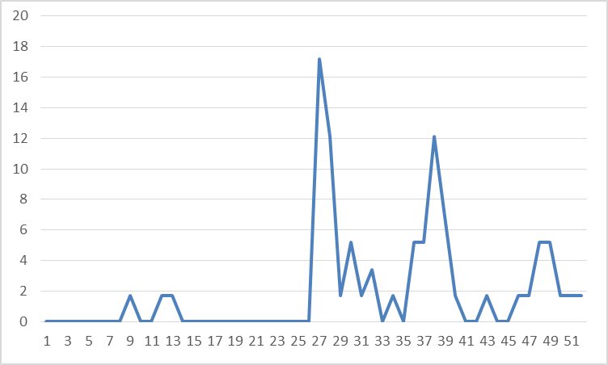

**Проверяемые требования (умения) в соответствии с ФГОС, сформированные на достаточно хорошем уровне:**

16.1. Находить в ряду других предложений предложение с обособленным обстоятельством, обосновывать условия обособления обстоятельства, в том числе с помощью графической схемы. Опознавать предложения простые и сложные, предложения осложненной структуры; анализировать различные виды словосочетаний и предложений с точки зрения их структурно-смысловой организации и функциональных особенностей; опираться на грамматико-интонационный анализ при объяснении расстановки знаков препинания в предложении.- 91%.

**Проверяемые требования (умения) в соответствии с ФГОС, показавшие наиболее низкие результаты:**

6 4.2. Правильно писать Н и НН в словах разных частей речи, обосновывать условия выбора написаний. Опознавать самостоятельные части речи и их формы опираться на фонетический, морфемный, словообразовательный и морфологический анализ в практике правописания - 43%

**Показатели выполнения ВПР в 8 классах по среднему баллу по математике**



**Сравнение отметок ВПР с отметками по журналу в 8 классах по математике**



**Статистика выполнения заданий ВПР в 8 –ых классах по** **математике**

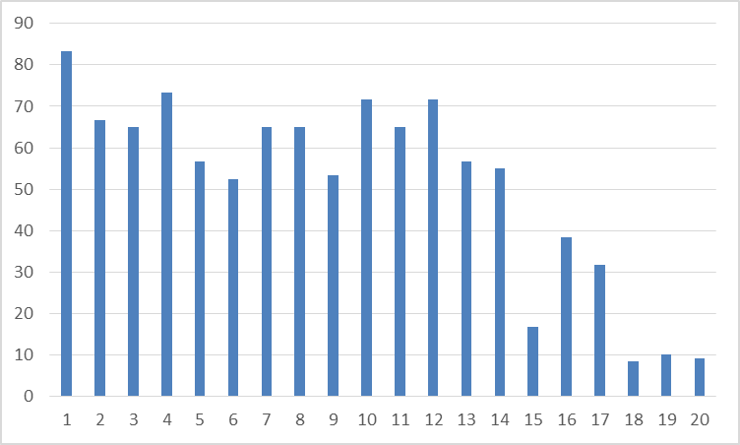

**Статистика распределения баллов ВПР в 8 –ых классах по математике**

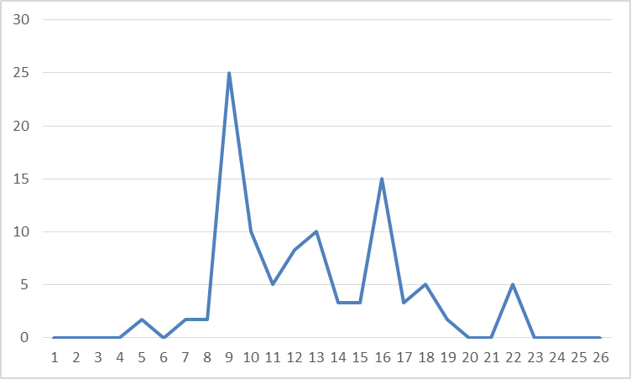

**Проверяемые требования (умения) в соответствии с ФГОС, сформированные на достаточно хорошем уровне:**

1. Развитие представлений о числе и числовых системах от натуральных до действительных чисел. Оперировать на базовом уровне понятиями «обыкновенная дробь», «смешанное число», «десятичная дробь» -83%.

**Проверяемые требования (умения) в соответствии с ФГОС, показавшие наиболее низкие результаты:**

17. Овладение геометрическим языком, формирование систематических знаний о плоских фигурах и их свойствах, использование геометрических понятий и теорем. Оперировать на базовом уровне понятиями геометрических фигур / применять геометрические факты для решения задач, в том числе предполагающих несколько шагов решения.- 8 %

**Показатели выполнения ВПР в 8 классах по среднему баллу по географии**



**Сравнение отметок ВПР с отметками по журналу в 8 классах по географии**



**Статистика выполнения заданий ВПР в 8 –ых классах по** **географии**

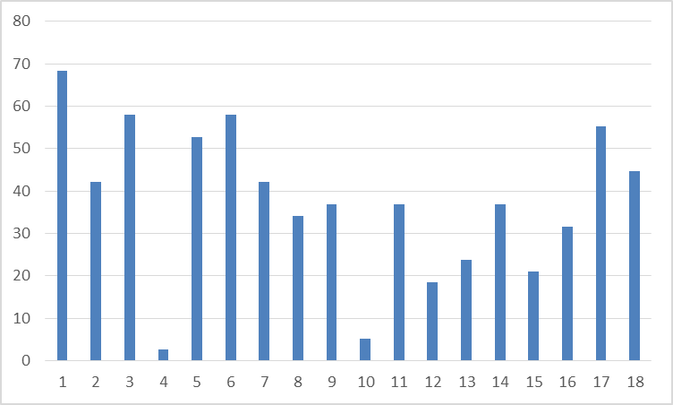

**Статистика распределения баллов ВПР в 8 –ых классах по географии**

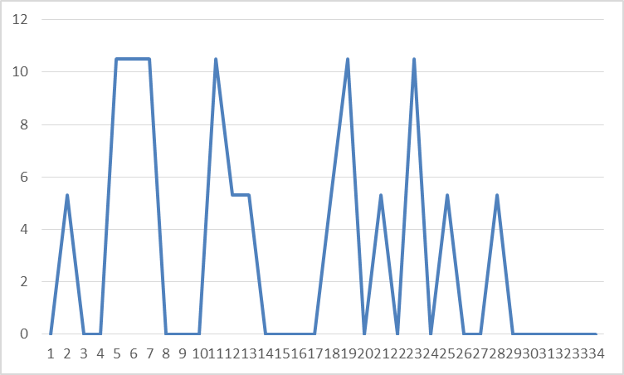

**Проверяемые требования (умения) в соответствии с ФГОС, сформированные на достаточно хорошем уровне:**

1.1. Особенности географического положения России. Территория и акватория, морские и сухопутные границы. Умения устанавливать причинно-следственные связи, строить логическое рассуждение. Умения создавать, применять и преобразовывать знаки и символы, модели и схемы для решения учебных и познавательных задач. Представления об основных этапах географического освоения Земли, открытиях великих путешественников и землепроходцев, исследованиях материков Земли. Первичные компетенции использования территориального подхода как основы географического мышления, владение понятийным аппаратом географии. Умения ориентироваться в источниках географической информации, выявлять взаимодополняющую географическую информацию. Умение различать изученные географические объекты - 68%.

**Проверяемые требования (умения) в соответствии с ФГОС, показавшие наиболее низкие результаты:**

4.3. Умения использовать источники географической информации для решения различных задач: выявление географических зависимостей и закономерностей; расчет количественных показателей, характеризующих географические объекты - 5%

**Показатели выполнения ВПР в 8 классах по среднему баллу по биологии**



**Сравнение отметок ВПР с отметками по журналу в 8 классах по биологии**



**Статистика выполнения заданий ВПР в 8 –ых классах по** **биологии**

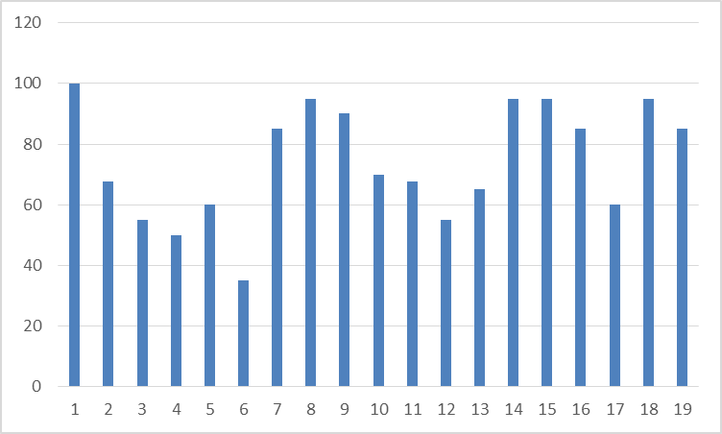

**Статистика распределения баллов ВПР в 8 –ых классах по биологии**

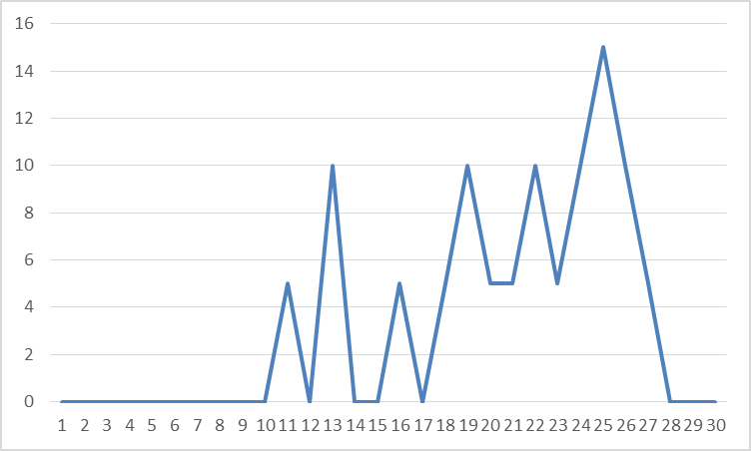

**Проверяемые требования (умения) в соответствии с ФГОС, сформированные на достаточно хорошем уровне:**

1. Зоология – наука о животных. Методы изучения животных. Роль зоологии в познании окружающего мира и практической деятельности людей. Владеть: системой биологических знаний – понятиями, закономерностями, законами, теориями, имеющими важное общеобразовательное и познавательное значение; сведениями по истории становления биологии как науки – 100%

**Проверяемые требования (умения) в соответствии с ФГОС, показавшие наиболее низкие результаты:**

4.2. Значение хордовых животных в жизни человека. Описывать и использовать приемы содержания домашних животных, ухода за ними.- 35 %

**Показатели выполнения ВПР в 8 классах по среднему баллу по истории**



**Сравнение отметок ВПР с отметками по журналу в 8 классах по истории**



**Статистика выполнения заданий ВПР в 8 –ых классах по** **истории**

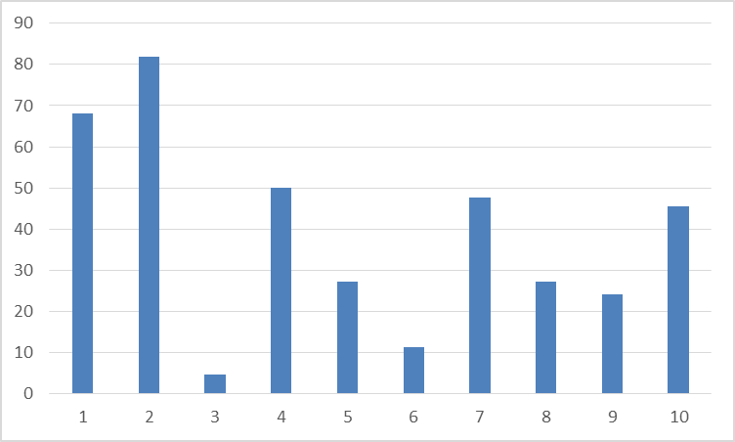

**Статистика распределения баллов ВПР в 8 –ых классах по истории**

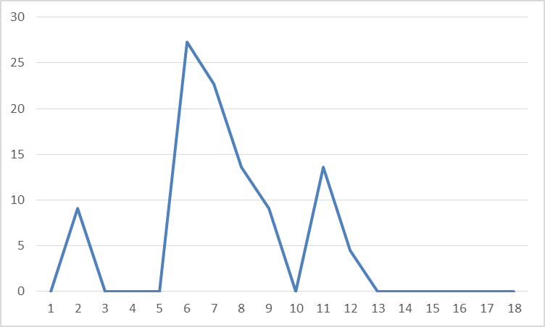

**Проверяемые требования (умения) в соответствии с ФГОС, сформированные на достаточно хорошем уровне:**

2. Умение создавать, применять и преобразовывать знаки и символы, модели и схемы для решения учебных и познавательных задач. Овладение базовыми историческими знаниями, а также представлениями о закономерностях развития человеческого общества в социальной, экономической, политической, научной и культурной сферах. Умение работать с письменными, изобразительными и вещественными историческими источниками, понимать и интерпретировать содержащуюся в них информацию. -82 %.

**Проверяемые требования (умения) в соответствии с ФГОС, показавшие наиболее низкие результаты:**

7. Умение создавать, применять и преобразовывать знаки и символы, модели и схемы для решения учебных и познавательных задач. Овладение базовыми историческими знаниями, а также представлениями о закономерностях развития человеческого общества в социальной, экономической, политической, научной и культурной сферах. Умение работать с письменными, изобразительными и вещественными историческими источниками, понимать и интерпретировать содержащуюся в них информацию.- 11 %

**Показатели выполнения ВПР в 8 классах по среднему баллу по обществознанию**



**Сравнение отметок ВПР с отметками по журналу в 8 классах по обществознанию**



**Статистика выполнения заданий ВПР в 8 –ых классах по** **обществознанию**

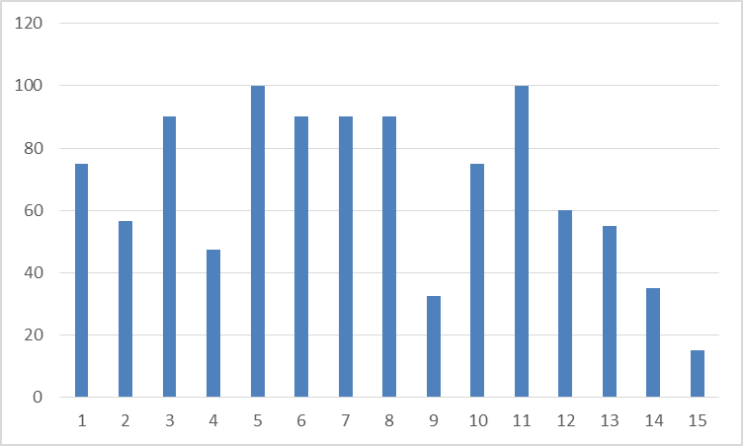

**Статистика распределения баллов ВПР в 8 –ых классах по** **обществознанию**

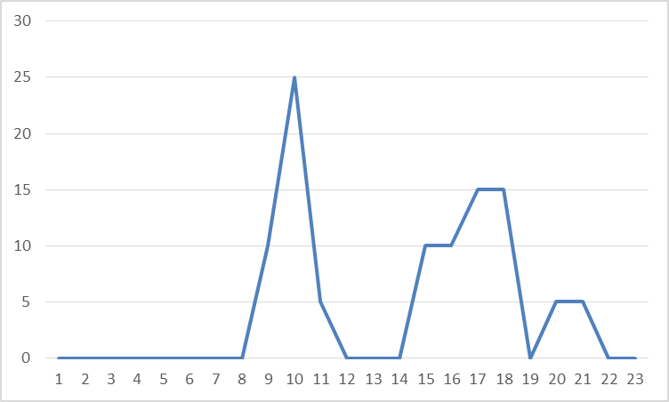

**Проверяемые требования (умения) в соответствии с ФГОС, сформированные на достаточно хорошем уровне:**

4. Приобретение теоретических знаний и опыта применения полученных знаний и умений для определения собственной активной позиции в общественной жизни, для решения типичных задач в области социальных отношений, адекватных возрасту обучающихся, межличностных отношений, включая отношения между людьми различных национальностей и вероисповеданий, возрастов и социальных групп; развитие социального кругозора и формирование познавательного интереса к изучению общественных дисциплин. Использовать знания о биологическом и социальном в человеке для характеристики его природы; характеризовать и иллюстрировать конкретными примерами группы потребностей человека; приводить примеры основных видов деятельности человека; различать экономические, социальные, политические, культурные явления и процессы общественной жизни.- 100 %.

**Проверяемые требования (умения) в соответствии с ФГОС, показавшие наиболее низкие результаты:**

10.3. Приобретение теоретических знаний и опыта применения полученных знаний и умений для определения собственной активной позиции в общественной жизни, для решения типичных задач в области социальных отношений, адекватных возрасту обучающихся. Выполнять несложные практические задания, основанные на ситуациях жизнедеятельности человека в разных сферах общества -15 %

**Показатели выполнения ВПР в 8 классах по среднему баллу по физике**



**Сравнение отметок ВПР с отметками по журналу в 8 классах по физике**



**Статистика выполнения заданий ВПР в 8 –ых классах по физике**

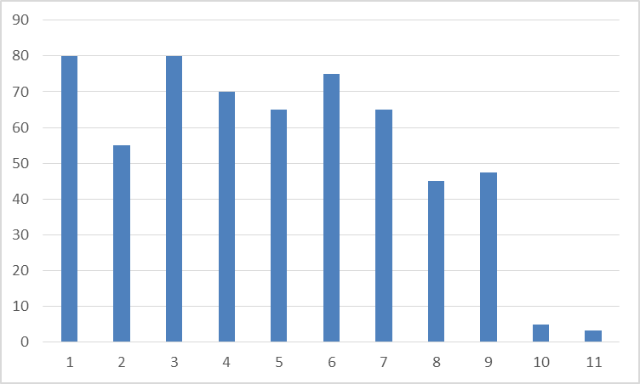

**Статистика распределения баллов ВПР в 8 –ых классах по** **физике**

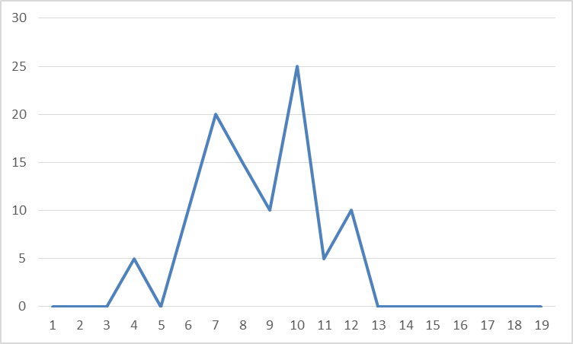

**Проверяемые требования (умения) в соответствии с ФГОС, сформированные на достаточно хорошем уровне:**

1. Проводить прямые измерения физических величин: время, расстояние, масса тела, объем, сила, температура, атмосферное давление, напряжение, сила тока; использовать простейшие методы оценки погрешностей измерений- 80%.

3. Решать задачи, используя физические законы (закон Ома для участка цепи и формулы, связывающие физические величины (количество теплоты, температура, удельная теплоемкость вещества, удельная теплота плавления, удельная теплота парообразования, удельная теплота сгорания топлива, сила тока, электрическое напряжение, электрическое сопротивление): на основе анализа условия задачи выделять физические величины, законы и формулы, необходимые для ее решения, проводить расчеты.- 80 %.

**Проверяемые требования (умения) в соответствии с ФГОС, показавшие наиболее низкие результаты:**

11. 11. Анализировать отдельные этапы проведения исследований и интерпретировать 11. Анализировать отдельные этапы проведения исследований и интерпретировать результаты наблюдений и опытов; решать задачи, используя физические законы (закон сохранения энергии, закон Гука, закон Паскаля, закон Архимеда, закон сохранения энергии в тепловых процессах, закон Ома для участка цепи, закон Джоуля - Ленца) и формулы, связывающие физические величины (путь, скорость, масса тела, плотность вещества, сила, давление, кинетическая энергия, потенциальная энергия, механическая работа, механическая мощность, КПД простого механизма, сила трения скольжения, коэффициент трения, количество теплоты, температура, удельная теплоемкость вещества, удельная теплота плавления, удельная теплота - 3 %

**Показатели выполнения ВПР в 8 классах по среднему баллу по химии**



**Сравнение отметок ВПР с отметками по журналу в 8 классах по химии**



**Статистика выполнения заданий ВПР в 8 –ых классах по химии**

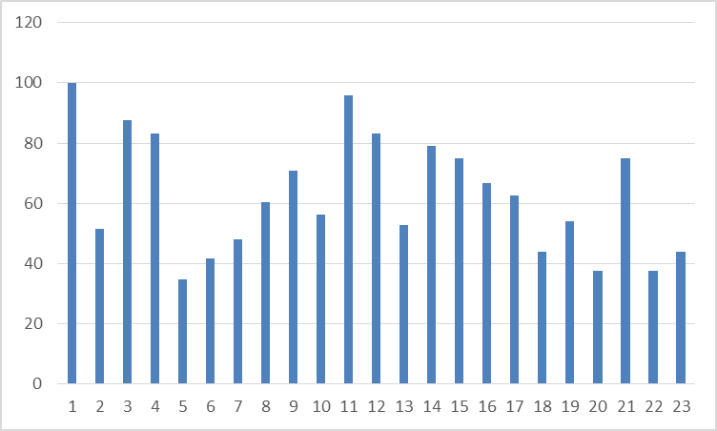

**Статистика распределения баллов ВПР в 8 –ых классах по** **химии**

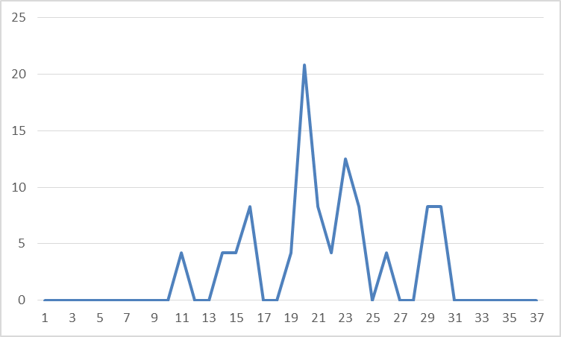

**Проверяемые требования (умения) в соответствии с ФГОС, сформированные на достаточно хорошем уровне:**

1.1. Первоначальные химические понятия. Тела и вещества. Чистые вещества и смеси. Описывать свойства твердых, жидких, газообразных веществ, выделяя их существенные признаки; называть соединения изученных классов неорганических веществ; составлять формулы неорганических соединений изученных классов; объективно оценивать информацию о веществах и химических процессах; осознавать значение теоретических знаний по химии для практической деятельности человека.- 100 %.

**Проверяемые требования (умения) в соответствии с ФГОС, показавшие наиболее низкие результаты:**

7.3.1. Характеризовать взаимосвязь между классами неорганических соединений; соблюдать правила безопасной работы при проведении опытов; пользоваться лабораторным оборудованием и посудой; характеризовать вещества по составу, строению и свойствам, устанавливать причинно-следственные связи между данными характеристиками вещества; составлять уравнения реакций, соответствующих последовательности превращений неорганических веществ различных классов - 38 %

**Рекомендации:**

* предложить учителям- предметникам создать банк методических материалов, которые позволяют реализовать ФГОС ООО на межпредметной основе;
* внедрять систему внутришкольных контрольных работ с обязательным обеспечением объективной оценки результатов. В содержание работ включать задания на темы, традиционно вызывающие затруднения у обучающихся; усилить внутришкольный контроль за качеством выполнения рабочих программ по учебным предметам (преемственность преподавания в 5-9 классах, организация сопутствующего повторения изученного материала);
* совершенствовать единые требования оценивания устных и письменных ответов обучающихся: принять прозрачные критерии внутришкольного текущего и итогового оценивания, обеспечивающие справедливую непротиворечивую оценку образовательных результатов обучающихся;
* организовать тренинги критериального оценивания при проведении проверок работ участников оценочных процедур при проведении школьных диагностических работ;
* провести аналитическое обсуждение итогов ВПР-2023 по всем учебным предметам, на его основе составить план проведения мероприятий в целях изучения лучших педагогических практик и обмена опытом по актуальным проблемам.

Исп. Зам директора по УВР Карасева Л. М.